- UC-T001教师账号注册
用例图：
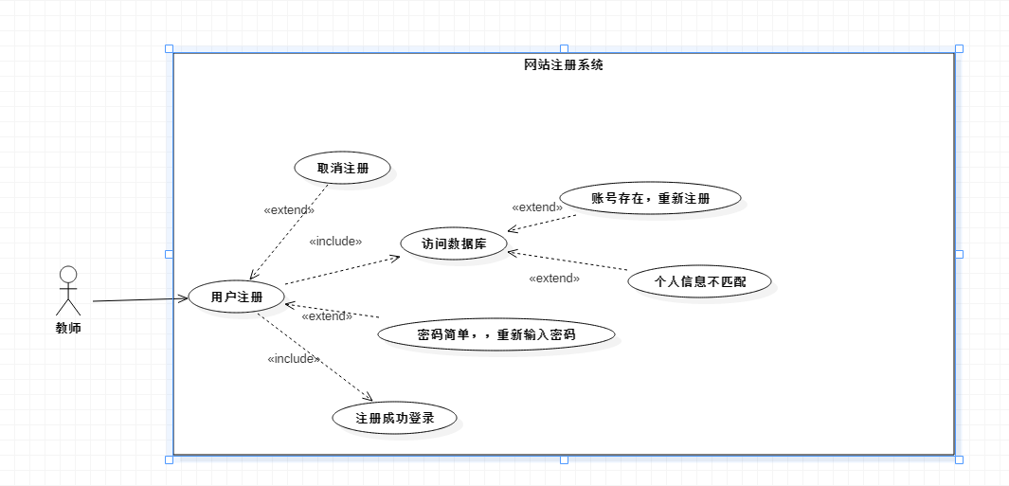
用例场景描述
用例名称 | 教师账号注册
用例编号 | UC-T001
用例描述 | 教师在网站上进行账号的注册，网站要求填写教师的教工号，真实姓名，密码，联系方式（邮箱）的注册基本信息
参与者 | 教师用户
触发条件 | 教师想要注册一个账号成为网站的用户
前置条件 | 教师的账号在系统数据库中还未曾注册过
后置条件 | 教师注册后，数据库中就写入了该教师的信息记录
基本事件流 | - 教师点击“注册”按钮  - 教师在注册信息栏填写教工号  - 教师在注册信息栏填写姓名  - 教师在注册信息栏填写密码  - 教师在注册信息栏再次确认密码  - 教师在注册信息栏输入邮箱的联系方式  - 教师确认信息无误后，点击“注册”按钮，向系统发送注册请求  - 系统查询数据库，匹配数据库信息，写入数据库，向用户返回一个“注册成功”的提示  - 注册成功后直接显示登录页面
异常事件流 | - 教师注册的账号已经存在，需重新注册  - 教师输入的密码太过于简单，重新输入密码  - 教师的填写的信息与真实的信息不符，请正确填写真实的个人信息  - 教师想取消注册，退出注册界面
优先级
成功标准 | 教师注册后能成功跳转到网站的登录页面，并能成功登录

- UC-T002教师账号登录
用例图：
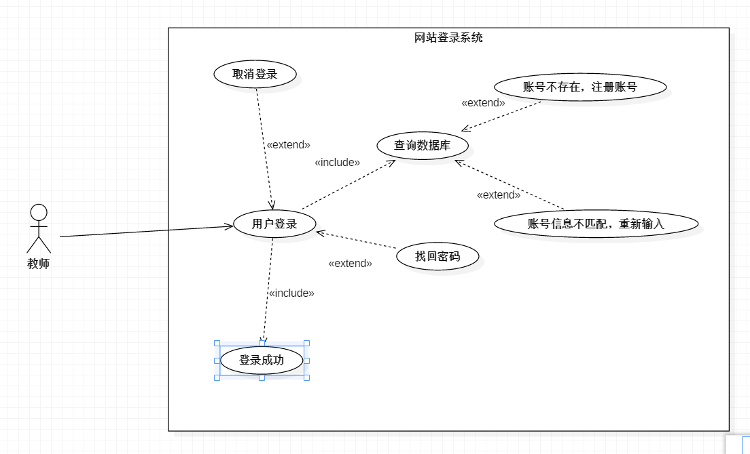
用例场景描述
用例名称 | 教师账号登录
用例编号 | UC-T002
用例描述 | 教师在网站上点击“登录”按钮，输入邮箱账号，输入密码后登录的请求，系统响应用户登录请求，如果成功跳转到网站的首页，如果失败则跳出“登录信息有误，请重新输入”或者“此用户不存在，先注册”的提示栏
参与者 | 教师用户
触发条件 | 教师想要登录网站
前置条件 | 教师的账号记录已经在信息数据库中，教师输入的登录信息（教工号和密码）和数据库中的信息一致
后置条件 | 教师登录后可以在网站上进行相应的操作
基本事件流 | - 教师点击“登录”按钮  - 教师在信息栏填写教工号  - 教师在信息栏填写密码  - 教师点击“登录按钮”  - 系统响应教师登录请求，匹配数据库的信息  - 系统提示“登录成功”，跳转到网站首页
异常事件流 | - 教师输入的账号信息数据库中不存在，系统提示“此用户不存在，先注册”  - 教师输入的教工号有误，系统提示“登录信息有误，请重新输入”  - 教师输入的密码有误，系统提示“登录信息有误，请重新输入”  - 教师用户取消登录，退出登录界面  - 教师在输入密码的时候忘记密码，点击“忘记密码”栏，跳转到找回密码的界面
优先级
成功标准 | 教师登录过程中无异常提示栏，登录后可以跳转到网站的首页

- UC-T003教师账号修改密码
用例图：

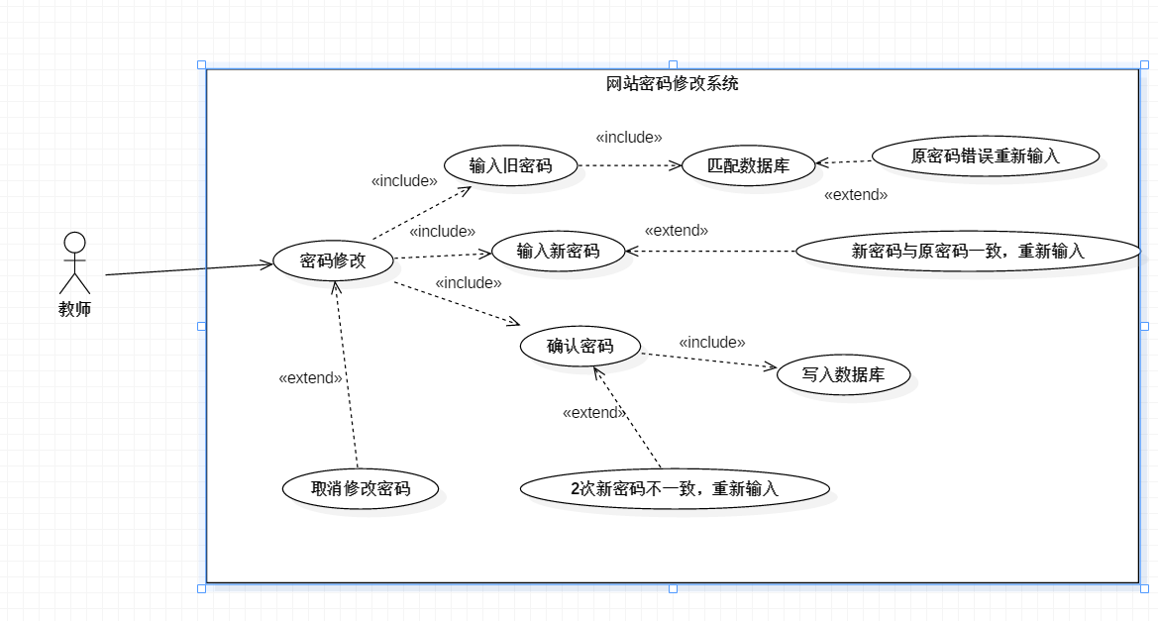
用例场景描述
用例名称 | 教师账号修改密码
用例编号 | UC-T003
用例描述 | 教师在个人设置里点击修改密码的选项操作，教师填写之前旧的密码，输入新的密码，确认新的密码，点击“提交”后想系统发送修改密码的请求，数据库查询信息，成功后则向数据库写入新的密码信息
参与者 | 教师用户
触发条件 | 教师想要修改密码
前置条件 | 教师的账号记录已经在信息数据库中，教师成功登录后在个人设置里点击“修改密码”的选项
后置条件 | 教师修改新的密码后，数据库保存新的密码
基本事件流 | - 教师点击“修改密码”选项  - 教师在修改密码项处填写原来的密码  - 教师在修改密码项处填写新的密码  - 教师在修改密码项处确认新的密码  - 教师点击“提交”请求  - 系统响应教师请求，匹配数据库并更新数据库中的该教师账号的密码信息  - 系统提示“修改密码成功”
异常事件流 | - 教师输入的原来的密码与数据库中的不一致，系统提示“密码错误，请重新输入”  - 教师输入的新的密码过于简单，系统提示“密码过于简单，请重新输入新密码”  - 教师输入的密码与原来的密码一致，系统提示“新密码不能与原密码一致”  - 教师确认新的密码的时候2次输入不一致，系统提示“2此密码不一致，请重新输入”  - 教师中断密码修改操作，则单击“取消”按钮，退出修改密码界面
优先级
成功标准 | 教师修改密码后，系统提示“修改密码成功”，且重新登录后原先密码无法登录，必须输入新的密码才可以登录

- UC-T004教师账号修改头像
用例图：
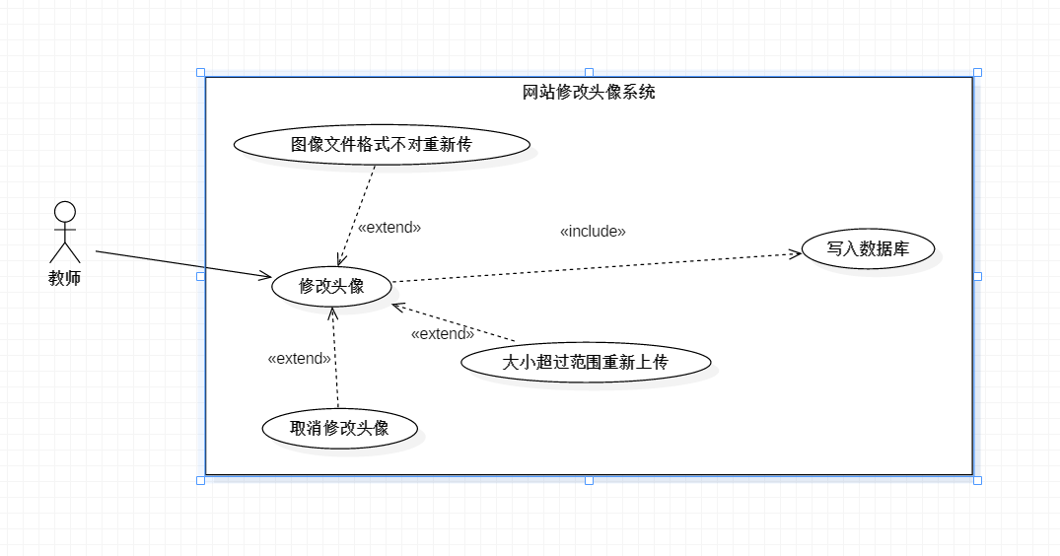
用例场景描述
用例名称 | 教师账号修改头像
用例编号 | UC-T004
用例描述 | 教师在个人设置里点击修改头像，从电脑本地上传图片文件（100×100px）文件格式支持.jpg，.png格式的图片，大小在500kb以内
参与者 | 教师用户
触发条件 | 教师想要进行个性化设置上传头像
前置条件 | 教师的账号记录已经在信息数据库中，教师成功登录后在个人设置里点击“修改头像”的选项
后置条件 | 修改头像成功后，在数据库中保存新的头像
基本事件流 | - 教师点击“修改头像”选项  - 教师在弹出的头像修改框内，浏览本地的图像文件（.jpg,.png格式的图像文件）  - 教师在选择要上传的图片后，点击“上传头像”，向系统发送请求  - 系统回应用户请求，提示“上传成功”
异常事件流 | - 教师选择图像文件格式不对，系统提示“请选择.jpg或者选择.png图像文件”  - 教师选择的图像大小超过范围限制，系统提示“请选择500kb以内，100×100px的图像文件”  - 教师中断修改头像的操作，则单击“取消”来退出修改头像框
优先级
成功标准 | 教师修改头像后，系统提示“上传成功”，在头像栏显示新的图像

- UC-T005教师账号修改邮箱
用例图：
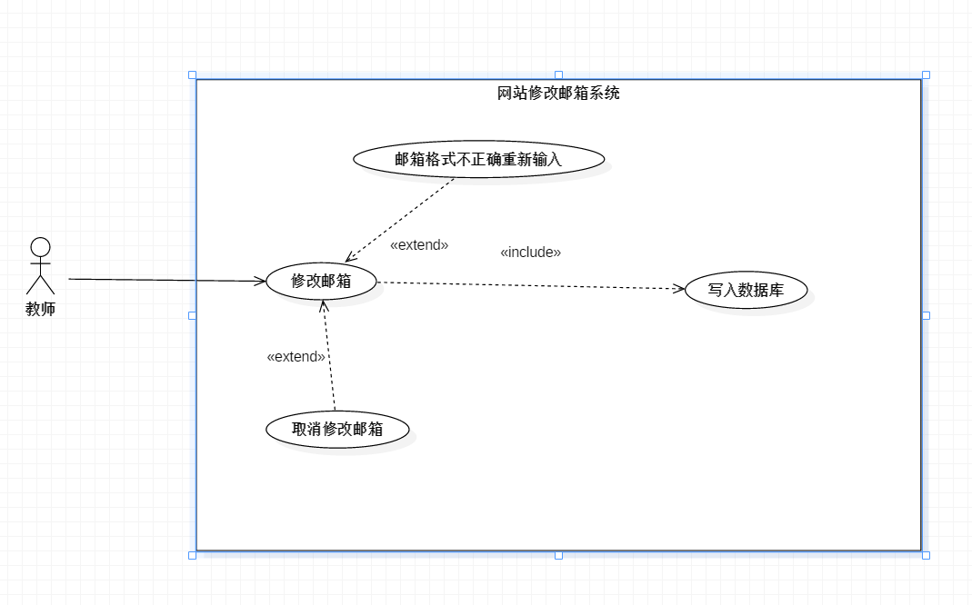
用例场景描述
用例名称 | 教师账号修改邮箱
用例编号 | UC-T005
用例描述 | 教师在个人设置里点击修改邮箱，填写正确的邮箱
参与者 | 教师用户
触发条件 | 教师想要修改联系方式，想要修改邮箱
前置条件 | 教师的账号记录已经在信息数据库中，教师成功登录后在个人设置里点击“修改邮箱”的选项
后置条件 | 修改邮箱成功后，在数据库中保存新的邮箱地址
基本事件流 | - 教师点击“修改邮箱”的选项  - 教师在修改框中输入新的邮箱地址  - 教师点击“确定”，向系统发送修改邮箱的请求  - 系统响应教师请求，向数据库写入新的邮箱地址，并提示“修改邮箱成功”
异常事件流 | - 教师修改邮箱格式不正确，系统提示“请输入正确的邮箱地址”  - 教师中断修改邮箱的操作，则单击“取消”按钮退出修改邮箱的界面
优先级
成功标准 | 教师修改邮箱后，系统提示修改“修改邮箱成功”，在联系方式栏显示新的邮箱地址

- UC-T006教师账号找回密码
用例图：
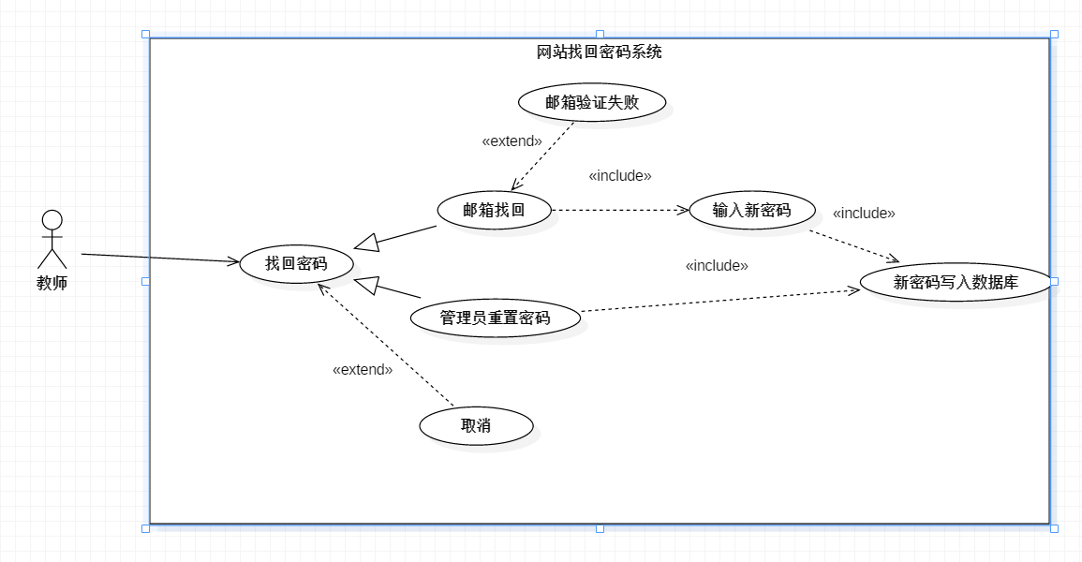
用例场景描述
用例名称 | 教师账号找回密码
用例编号 | UC-T006
用例描述 | 教师登录的时候忘记密码，教师通过注册时的邮箱地址找回密码或者直接联系管理员，由管理员进行重置密码操作
参与者 | 教师用户
触发条件 | 教师忘记密码，想要找回密码
前置条件 | 教师的账号记录已经在信息数据库中，教师忘记了原来的密码，点击“找回密码”的按钮
后置条件 | 找回密码成功后，在数据库中保存新的密码
基本事件流 | - 教师密码，点击“找回密码”的按钮  - 教师选择“邮箱找回”，系统向当前邮箱地址发送一条验证链接  - 教师登录自己的邮箱，打开邮箱中收到的验证消息，跳转到输入新密码的界面  - 教师输入新的密码，点击“提交”，向系统发送修改密码请求  - 系统响应教师请求，把新密码重新写入数据库中，系统提示“修改密码成功”  - 教师可以选择“管理员重置”方式找回密码，给管理员发送消息  - 管理员收到消息后对教师进行重置密码的操作
异常事件流 | - 教师邮箱验证失败，邮箱收不到网站发送过来的验证链接，则重新验证  - 教师中断找回密码的操作，则单击“取消”的按钮
优先级
成功标准 | 教师找回密码后，可以以找回中的新的密码登录

课程公告
UML图：
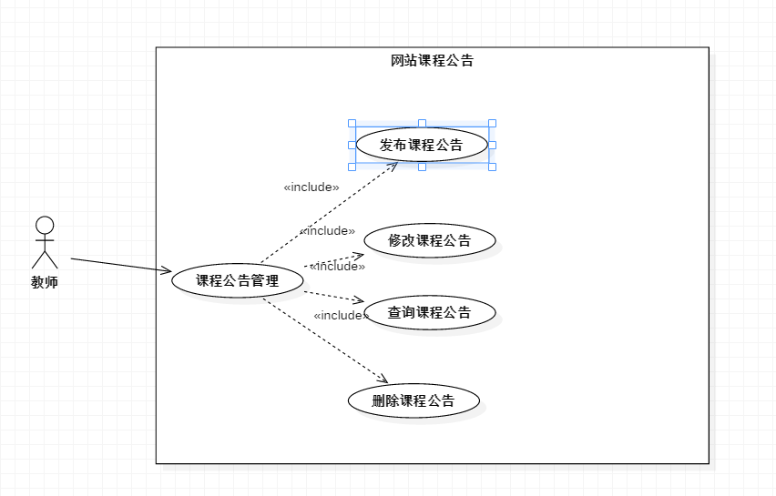
- UC-T007教师发布课程公告
用例图：
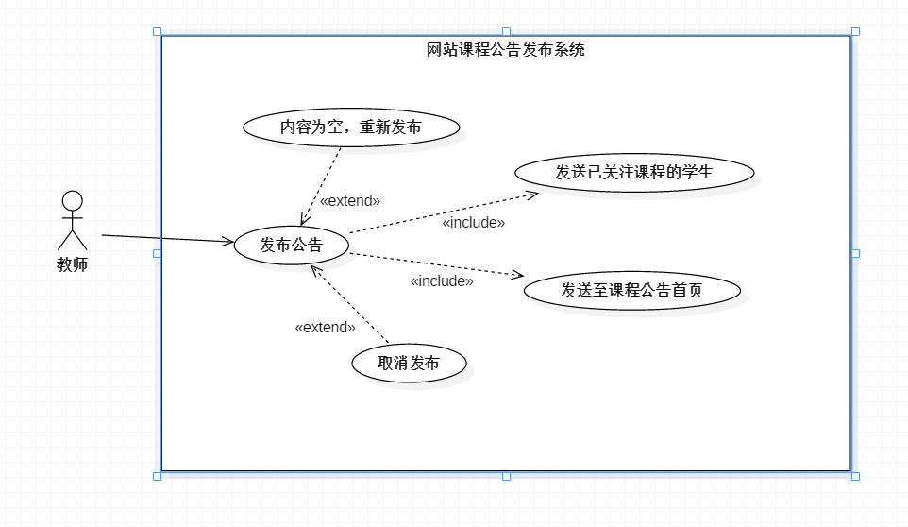
用例场景描述
用例名称 | 教师发布课程公告
用例编号 | UC-T007
用例描述 | 教师可以在课程公告处发布最新的公告
参与者 | 教师用户
触发条件 | 教师想要发布最新的课程公告
前置条件 | 教师的账号记录已经在信息数据库中，教师成功登录，教师已经开设此课程
后置条件 | 公告成功发布后，网站数据库中新增公告记录
基本事件流 | - 教师点击“发新公告”按钮  - 教师填写“公告内容”  - 教师点击“发布”按钮，向系统提出发送请求  - 系统回应教师请求，提示“发布成功”
异常事件流 | - 教师填写内容为空，系统提示“发布内容不能为空”  - 教师中断发布公告，则单击“取消”，退出发布公告的界面
优先级
成功标准 | 教师发布公告后，会在课程公告显示增加新的课程公告，学生“我的消息”中会收到课程公告

- UC-T008教师修改课程公告
用例图：
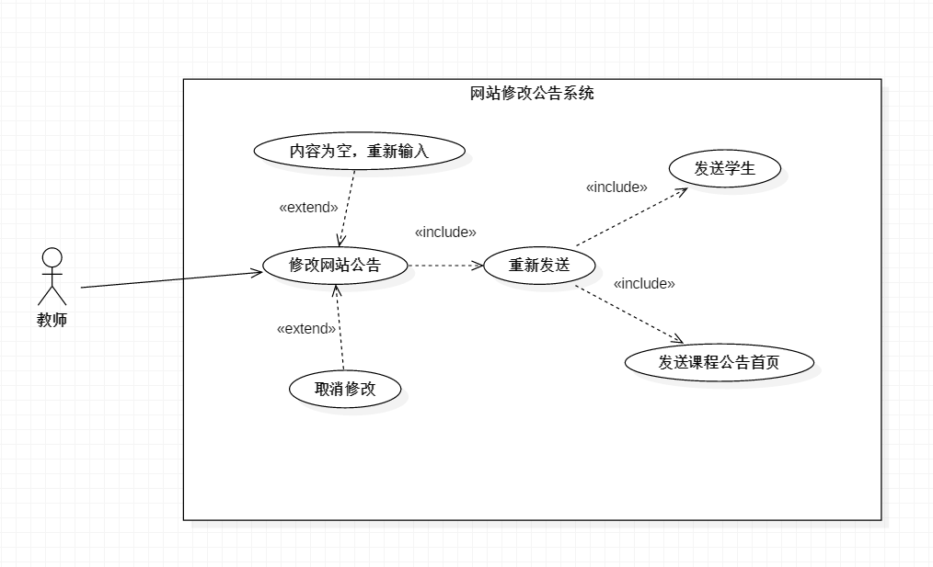
用例场景描述
用例名称 | 教师修改课程公告
用例编号 | UC-T008
用例描述 | 教师修改课程公告并重新发送至学生和课程公告的首页
参与者 | 教师用户
触发条件 | 教师发现课程公告出错，想修改课程公告
前置条件 | 教师的账号记录已经在信息数据库中，教师成功登录，教师已经开设此课程
后置条件 | 公告修改后，网站数据库中修改了课程公告内容并保存
基本事件流 | - 教师选择要修改的公告，点击“修改公告”  - 教师要修改的课程公告内容  - 教师点击“重新发送”，系统响应教师请求，提示“重发成功”
异常事件流 | - 教师填写内容为空，系统提示“发布内容不能为空”  - 教师中断修改公告，则单击“取消”，退出修改公告的编辑 界面
优先级
成功标准 | 教师发布公告后，会在课程公告显示修改后新的课程公告，学生“我的消息”中会收到修改后新的课程公告

- UC-T009教师查询课程公告
用例图：
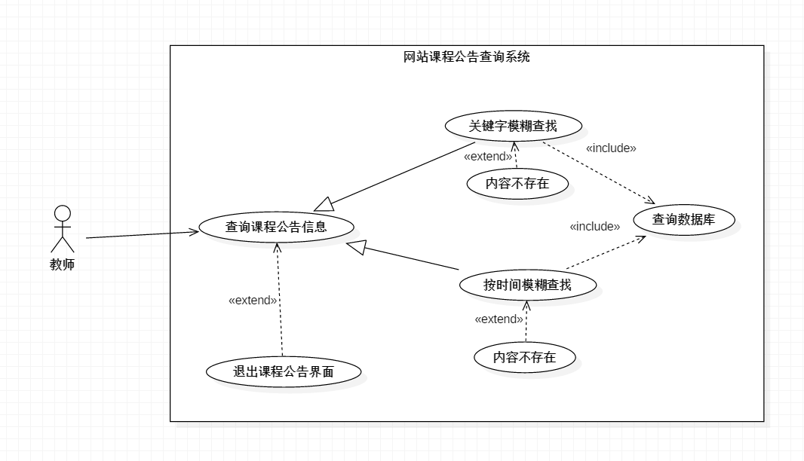
用例场景描述
用例名称 | 教师查询课程公告
用例编号 | UC-T009
用例描述 | 教师可以查询自己的发布过的公告
参与者 | 教师用户
触发条件 | 教师想查询以往的课程公告
前置条件 | 教师的账号记录已经在信息数据库中，教师成功登录，教师已经开设此课程
后置条件 | 查询成功后返回相应的课程公告记录
基本事件流 | - 教师选择输入关键字点击查询  - 系统响应教师的查询请求，返回相应的公告信息  - 教师选择按时间查询  - 系统响应教师的请求，返回响应的公告信息
异常事件流 | - 根据关键字查询的课程公告不存在  - 根据时间查询的课程公告不存在  - 教师退出课程公告界面
优先级
成功标准 | 查询成功后返回相应的课程公告记录

- UC-T010教师删除课程公告
用例图：
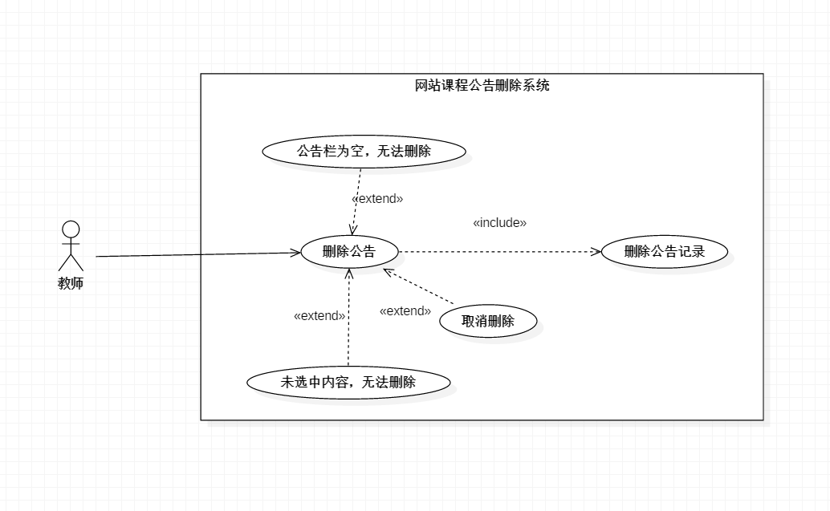
用例场景描述
用例名称 | 教师删除课程公告
用例编号 | UC-T010
用例描述 | 教师可以删除自己的发布过的公告
参与者 | 教师用户
触发条件 | 教师想删除以往的课程公告
前置条件 | 教师的账号记录已经在信息数据库中，教师成功登录，教师已经开设此课程
后置条件 | 删除成功后，网站数据库中删除了相应的记录
基本事件流 | - 教师在要删除的公告复选框前打钩  - 教师点击“删除”按钮  - 系统弹出“确定要删除选中的公告吗？”确认教师是否删除  - 教师点击确定  - 系统响应教师的删除请求，数据库中删除选中的公告  - 系统返回“删除成功”
异常事件流 | - 未选中公告就进行删除，系统提示“请先选择内容删除”  - 教师中断删除操作，则单击“取消”来退出删除界面  - 公告栏为空，无法进行删除
优先级
成功标准 | 删除成功后删除的课程公告不在出现

课程介绍
UML图
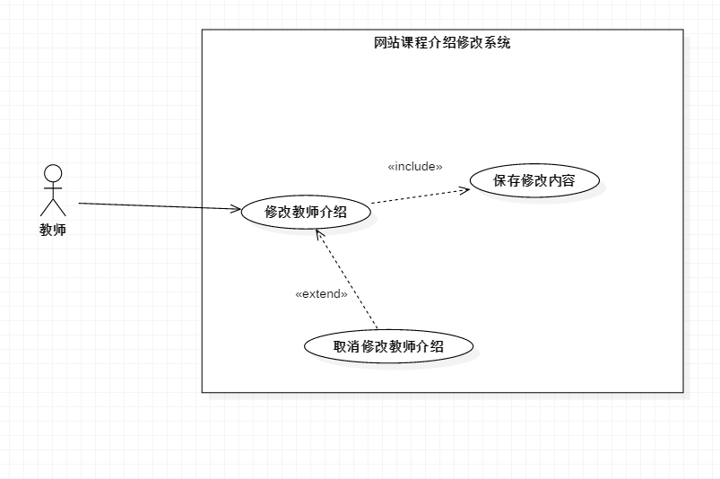

- UC-T011教师修改课程介绍
用例图：
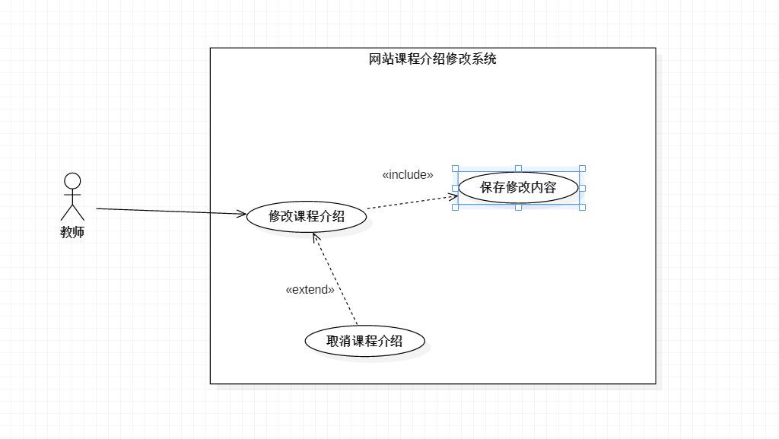
用例场景描述：
用例名称 | 教师修改课程介绍
用例编号 | UC-T011
用例描述 | 教师可以修改自己的课程介绍
参与者 | 教师用户
触发条件 | 教师修改自己的课程介绍
前置条件 | 教师的账号记录已经在信息数据库中，教师成功登录，教师已经开设此课程
后置条件 | 课程介绍修改后，网站数据库中保存对课程介绍修改的内容
基本事件流 | - 教师在课程介绍的页面下点击“编辑”按钮  - 教师编辑好后，单击“保存”，向系统发送修改请求  - 系统响应用户请求，修改保存数据库，显示“保存成功”的提示
异常事件流 | - 教师中断编辑操作，单击“取消”按钮返回
优先级
成功标准 | 课程介绍修改后，在课程介绍处显示新的课程介绍内容

- UC-T012教师修改教师介绍
用例图：
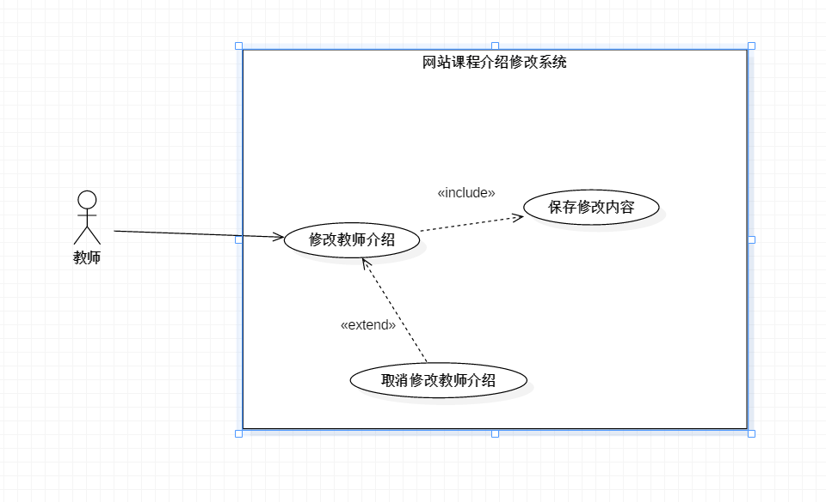
用例场景描述：
用例名称 | 教师修改教师介绍
用例编号 | UC-T012
用例描述 | 教师可以修改自己的教师介绍
参与者 | 教师用户
触发条件 | 教师想要修改自己教师介绍
前置条件 | 教师的账号记录已经在信息数据库中，教师成功登录，教师已经开设此课程
后置条件 | 课程介绍修改后，网站数据库中保存对教师介绍修改的内容
基本事件流 | - 教师在教师介绍的页面下点击“编辑”按钮  - 教师编辑好后，单击“保存”，向系统发送修改请求  - 系统响应用户请求，修改保存数据库，显示“保存成功”的提示
异常事件流 | - 教师中断编辑操作，单击“取消”按钮返回
优先级
成功标准 | 教师介绍修改后，在教师介绍处显示新的课程介绍内容

课程资料
UML图
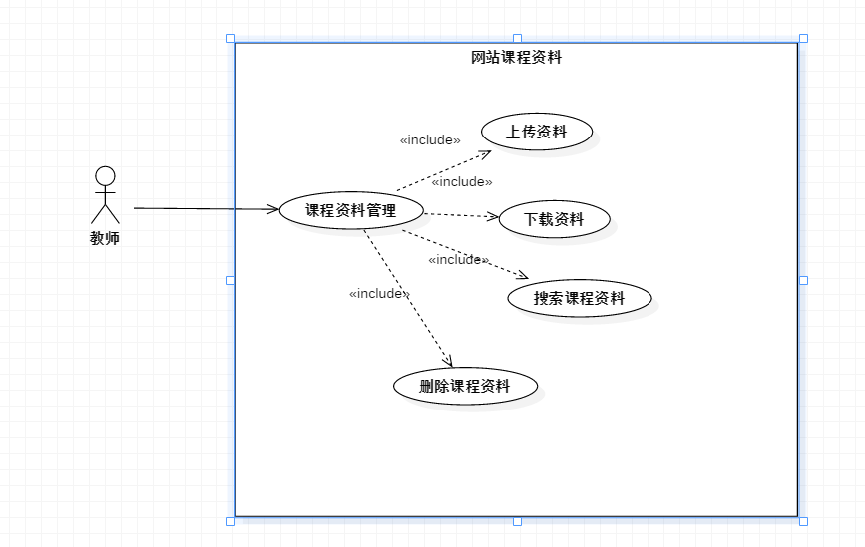

- UC-T013教师上传课程资料
用例图：
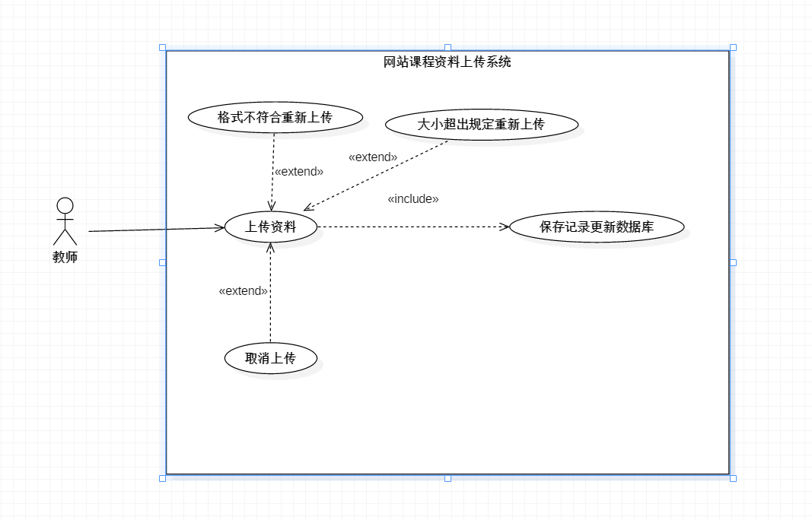
用例场景描述：
用例名称 | 教师上传课程资料
用例编号 | UC-T013
用例描述 | 教师可以在课程资料中上传课程文件，每次大小不超过1G，上传速度稳定在1M/s左右，文件格式支持（.zip，.MP3，.PPT，.doc）
参与者 | 教师用户
触发条件 | 教师想要上传课程资料
前置条件 | 教师的账号记录已经在信息数据库中，教师成功登录，教师已经开设此课程
后置条件 | 课程资料上传成功后，数据库中添加资料信息
基本事件流 | - 教师点击“上传新资料”，弹出上传资料框  - 教师浏览本地文件，选择上传  - 选择好后，点击“确定”按钮  - 系统响应请求，上传成功后，显示“上传成功”
异常事件流 | - 上传的文件格式不对，系统提示“亲，上传格式不正确，请重新上传”  - 上传的文件大小超过范围大小，系统提示“亲，文件大小超出规定大小”  - 上传的内容为空，系统提示“上传内容不能为空”  - 教师中断上传内容，单击“取消上传”
优先级
成功标准 | 教师介绍修改后，在教师介绍处显示新的课程介绍内容

- UC-T014教师下载课程资料
用例图：
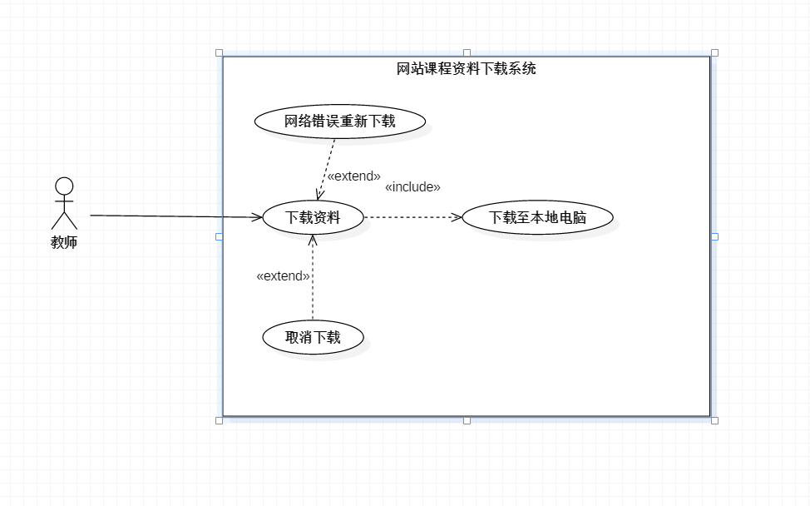
用例场景描述：
用例名称 | 教师下载课程资料
用例编号 | UC-T014
用例描述 | 教师可以在课程资料中下载课程文件，下载大小稳定在800kb/s
参与者 | 教师用户
触发条件 | 教师想要下载课程资料
前置条件 | 教师的账号记录已经在信息数据库中，教师成功登录，教师已经开设此课程，并且课程资料中有内容
后置条件 | 课程资料下载资料成功后，可以打开文件资料
基本事件流 | - 教师可以在课程资料下选中要下载的资料  - 系统响应应请求，弹出下载框  - 系统响应下载请求，把文件下载到选择的路径下
异常事件流 | - 下载失败，系统提示“亲，网络开小差了，请重新下载”  - 教师中断下载操作，单击“取消下载”
优先级
成功标准 | 教师介绍修改后，在教师介绍处显示新的课程介绍内容

- UC-T015教师搜索课程资料
用例图：
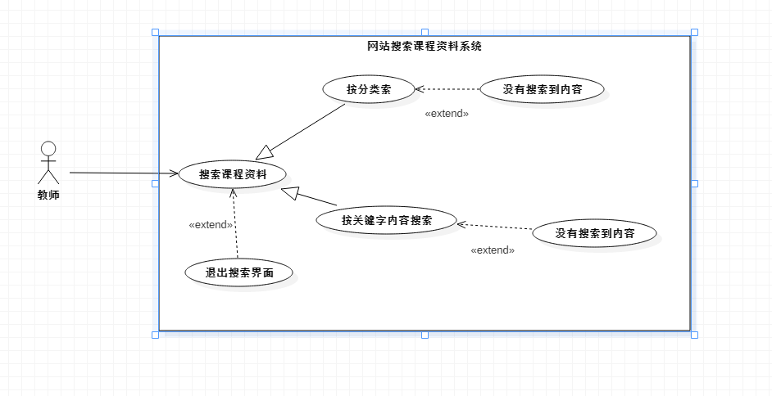
用例场景描述：
用例名称 | 教师搜索课程资料
用例编号 | UC-T015
用例描述 | 教师可以在课程资料中搜索课程文件，根据内容关键字搜索，根据分类搜索搜索
参与者 | 教师用户
触发条件 | 教师想要搜索课程资料
前置条件 | 教师的账号记录已经在信息数据库中，教师成功登录，教师已经开设此课程并且课程资料中有内容
后置条件 | 课程资料查询成功后，显示相应的内容
基本事件流 | - 教师根据关键字内容进行模糊查询  - 系统响应请求，显示搜索的内容  - 教师根据时间进行搜索  - 系统响应请求，显示搜索内容
异常事件流 | - 根据关键字没有搜索到内容  - 根据时间没有搜索到内容  - 教师用户退出搜素课程界面
优先级
成功标准 | 课程资料查询成功后，显示相应的内容

- UC-T016教师删除课程资料
用例图：
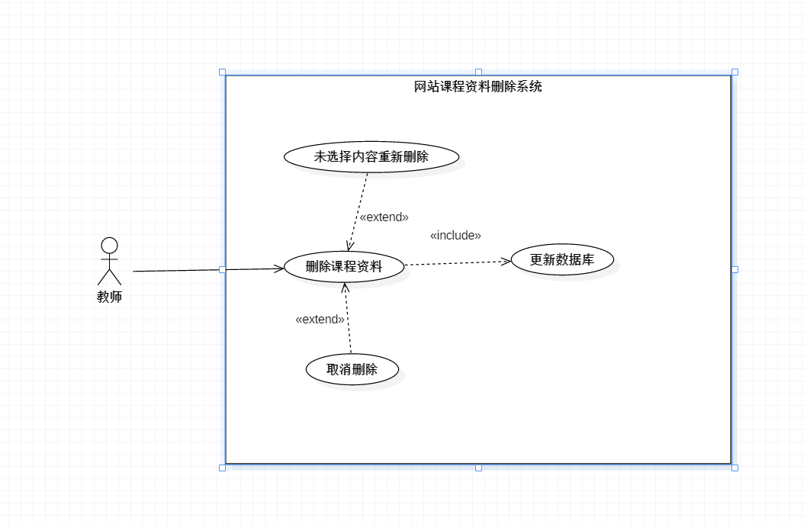
用例场景描述：
用例名称 | 教师删除课程资料
用例编号 | UC-T016
用例描述 | 教师可以在课程资料中删除课程资料
参与者 | 教师用户
触发条件 | 教师想要是删除课程资料
前置条件 | 教师的账号记录已经在信息数据库中，教师成功登录，教师已经开设此课程并且课程资料中有内容
后置条件 | 课程资料删除后，数据库内删除资料文件信息并且刷新页面
基本事件流 | - 教师选中要删除的资源文件  - 系统提示弹出“确定要删除这些文件吗?”  - 教师点击“确定”  - 系统响应教师请求，数据库中删除此文件资料信息记录，并提示“删除成功”
异常事件流 | - 教师未选中内容而进行删除操作，系统提示“请选择内容进行删除”  - 教师中断删除操作，则单击“取消”按钮返回
优先级
成功标准 | 课程资料删除中提示“删除成功”，刷新页面，删除的文件已经不存在

课程答疑
UML图：
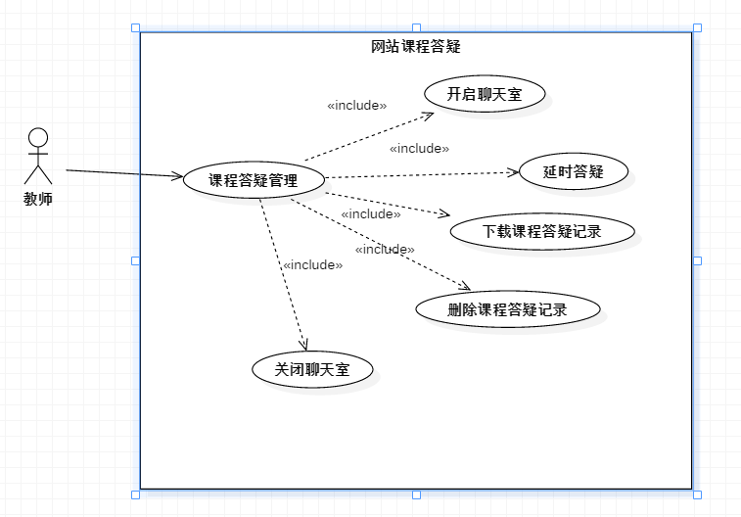

- UC-T017教师开启聊天室
用例图：
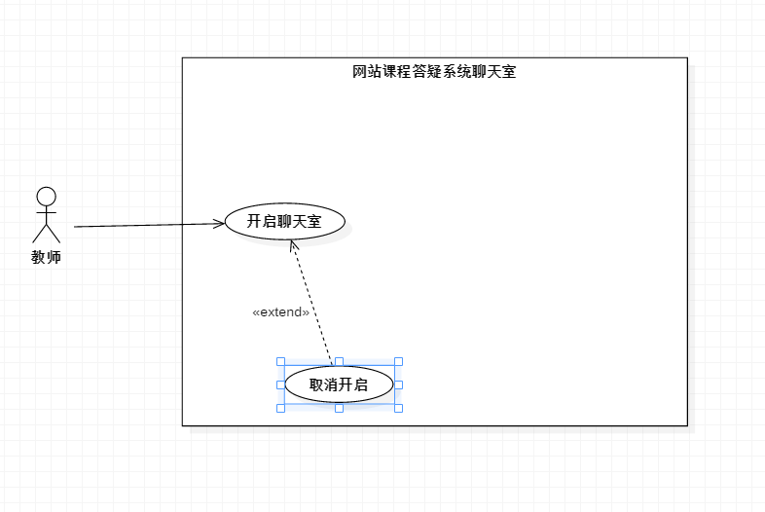
用例场景描述：
用例名称 | 教师开启聊天室
用例编号 | UC-T017
用例描述 | 教师可以在课程答疑中开启聊天室
参与者 | 教师用户
触发条件 | 教师想要跟学生进行在线答疑
前置条件 | 教师的账号记录已经在信息数据库中，教师成功登录，教师已经开设此课程
后置条件 | 成功开启聊天室后，系统发送通知至首页和关注学生的消息通知栏中“显示xx老师正在进行答疑”
基本事件流 | - 教师在课程答疑选项栏下，点击开启聊天室  - 教师选择好答疑时间  - 点击“开启”按钮  - 系统响应教师请求，提示“开启成功”，并发送通知至首页和关注学生的消息通知栏中“显示xx老师正在进行答疑”
异常事件流 | - 点击“开启”后，系统有延迟，系统则提示“亲，正在为你开通聊天室，请耐心等待”  - 教师想要中断开启聊天室，则单击“取消”按钮返回
优先级
成功标准 | 聊天室开启后，系统提示“开启成功”，学生可以和教师以文字形式的进行在线答疑

- UC-T018教师课程答疑关闭聊天室
用例图：
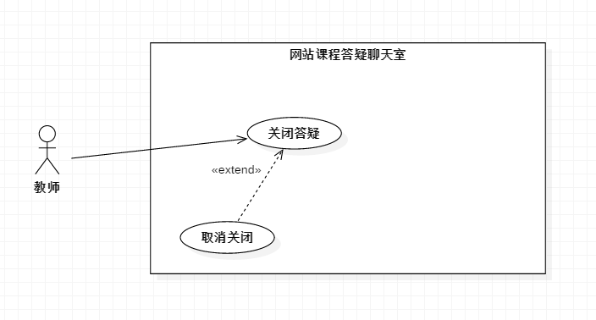
用例场景描述：
用例名称 | 教师关闭聊天室
用例编号 | UC-T018
用例描述 | 教师可以在课程答疑中关闭聊天室
参与者 | 教师用户
触发条件 | 教师跟学生答疑时间到，教师想要结束答疑
前置条件 | 教师的账号记录已经在信息数据库中，教师成功登录，教师已经开设此课程
后置条件 | 教师关闭聊天室后，系统发送通知至首页和关注学生的消息通知栏中“显示xx老师答疑结束”
基本事件流 | - 教师答疑时间到，点击“关闭聊天室”  - 系统提示“确定关闭聊天室吗，要不再等等?”  - 教师点击“确定”  - 系统响应，显示提示栏“聊天室已关闭，答疑记录已保存”  - 并发送通知至首页和关注学生的消息通知栏中“显示xx老师答疑结束”
异常事件流 | - 教师中断关闭聊天室操作，则单击“取消”返回  - 关闭时发生错误，则提示“出错了，请重新关闭”
优先级
成功标准 | 聊天室关闭后，聊天室页面显示“聊天室还未开放”

- UC-T019教师下载答疑记录
用例图：
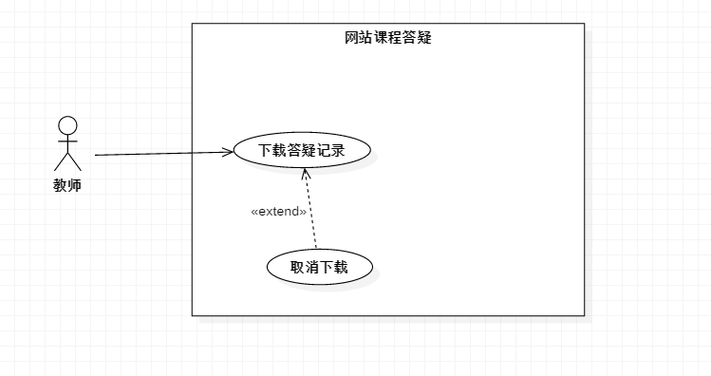
用例场景描述：
用例名称 | 教师下载答疑记录
用例编号 | UC-T019
用例描述 | 教师可以在课程答疑中下载答疑记录
参与者 | 教师用户
触发条件 | 教师想要想要在答疑中下载答疑记录
前置条件 | 教师的账号记录已经在信息数据库中，教师成功登录，教师已经开设此课程并且点击已有答疑记录
后置条件 | 下载答疑记录后显示刷新页面
基本事件流 | - 教师在要下载的答疑记录复选框前打钩  - 教师点击“下载”  - 系统响应请求，显示下载界面  - 教师选择好下载路径，点击“确定”  - 下载成功后，路径下多了一份答疑记录
异常事件流 | - 教师中断下载操作，则点击“取消”返回  - 点击“确定”，无法下载，系统提示“亲，网络开小差了，请重新下载”
优先级
成功标准 | 下载成功后，路径下有了答疑记录

- UC-T020教师延时课程答疑
用例图：
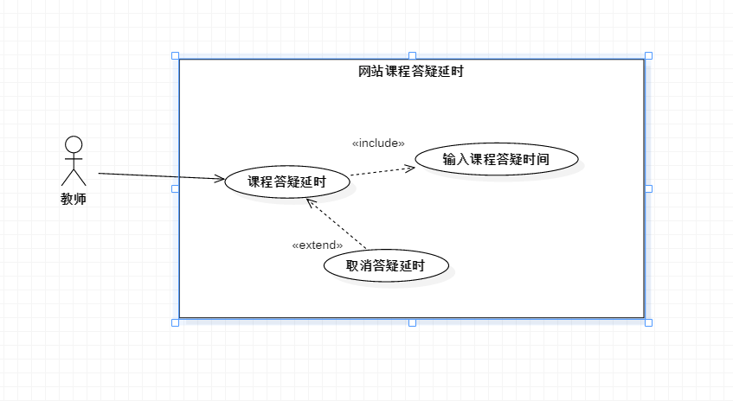
用例场景描述：
用例名称 | 教师延时课程答疑
用例编号 | UC-T020
用例描述 | 教师可以在课程答疑中延时，教师选择输入延时时间，聊天室会到点后自动延长教师输入的时间
参与者 | 教师用户
触发条件 | 教师答疑时间到点后，
前置条件 | 教师的账号记录已经在信息数据库中，教师成功登录，教师已经开设此课程并且教师答疑时间到点
后置条件 | 延时成功后，聊天室不关闭，学生和教师继续在线答疑
基本事件流 | - 教师点击“延时”按钮，显示延时界面  - 教师输入延时时间，点击确定  - 系统响应请求，显示“确定延时xxx时间吗?”  - 教师点击“确定”，系统显示“延时成功”
异常事件流 | - 教师中断延时操作，则点击“取消”按钮  - 输入延时时间后，点击“确定”，聊天室关闭。系统提示“亲，操作失败，请重新操作”则重新进行延时操作
优先级
成功标准 | 延时操作成功后，显示“延时成功”提示，教师和学生可以继续在聊天室内进行继续答疑

- UC-T021教师删除答疑记录
用例图：
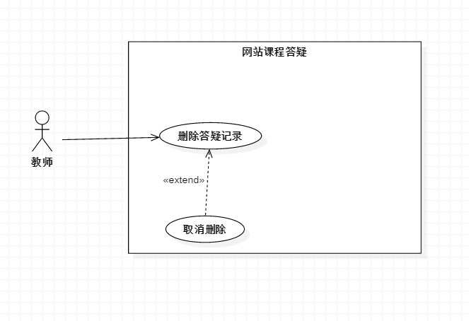
用例场景描述：
用例名称 | 教师删除课程答疑
用例编号 | UC-T021
用例描述 | 教师可以在课程答疑把往期的答疑记录删除
参与者 | 教师用户
触发条件 | 教师想要吧课程答疑往期的记录删除掉
前置条件 | 教师的账号记录已经在信息数据库中，教师成功登录，教师已经开设此课程并且课程答疑记录中
后置条件 | 答疑记录删除后，系统向数据库删除相应的内容
基本事件流 | - 教师在要删除的答疑记录前打钩  - 教师单击“删除”  - 系统响应教师请求，显示“确定要删除选中的答疑记录吗?”  - 教师点击“确定”  - 系统响应教师请求，显示“删除成功”
异常事件流 | - 教师中断删除操作，则单击“取消”按钮返回  - 系统原因，删除失败，系统提示“亲，网络发生错误，请重新删除”
优先级 | 中
成功标准 | 课程记录删除后，显示“删除成功”，相应的内容不再显示

课程论坛
UML图：
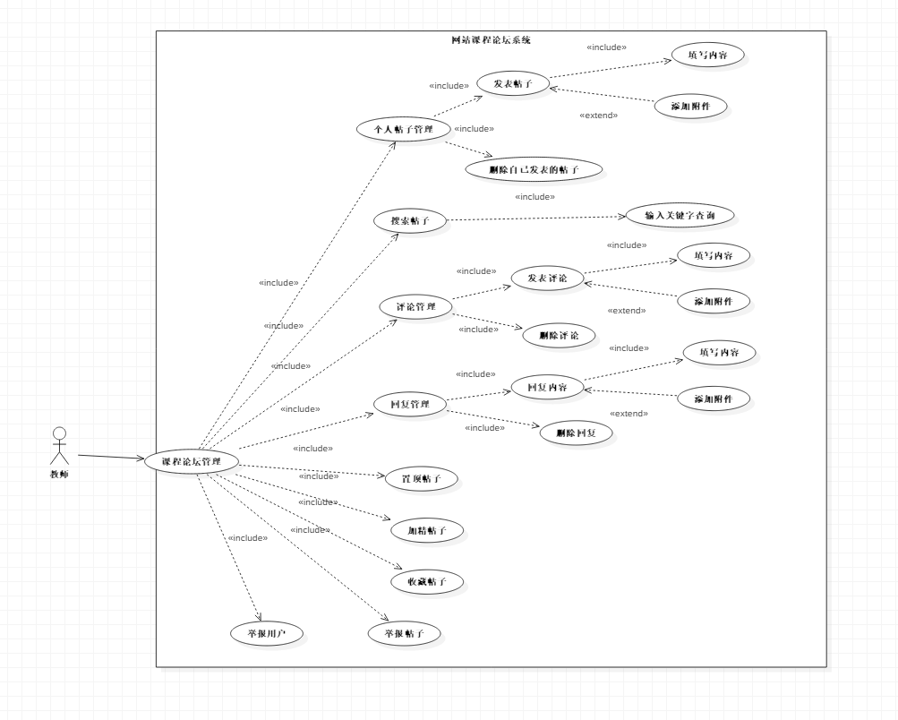

- UC-T022教师在课程论坛发表帖子
用例图：
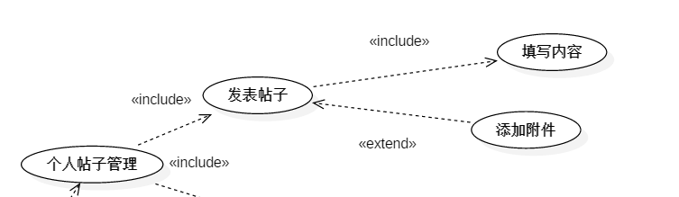
用例场景描述：
用例名称 | 教师在课程论坛发表帖子
用例编号 | UC-T022
用例描述 | 教师可以在课程论坛中发表帖子
参与者 | 教师用户
触发条件 | 教师想要在课程论坛中发表帖子，
前置条件 | 教师的账号记录已经在信息数据库中，教师成功登录，教师已经开设此课程
后置条件 | 帖子成功发表后，课程论坛刷新页面出现教师发布的帖子
基本事件流 | - 教师在课程论坛中，点击“发布帖子”  - 系统响应教师请求，弹出帖子内容发布框架  - 教师可以选择是否上传附件  - 教师填写帖子的标题，填写帖子内容  - 教师点击“发帖”  - 系统响应教师请求，提示“帖子发布成功”
异常事件流 | - 教师中断发帖子的操作，则单击“取消”返回  - 教师填写的标题内容为空，系统显示“标题内容不能为空”  - 教师填写的内容为空，系统显示“内容不能为空”
优先级
成功标准 | 帖子成功发布后，系统返回一个“帖子发布成功”的提示，并在课程论坛中可以看到发布的帖子

- UC-T023教师在课程论坛搜索帖子
用例图：
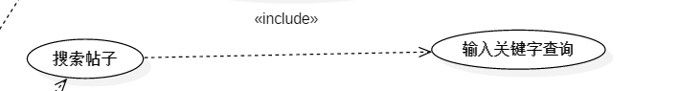
用例场景描述：
用例名称 | 教师在课程论坛搜索帖子
用例编号 | UC-T023
用例描述 | 教师可以在课程论坛中搜索帖子，按照关键字内容搜索
参与者 | 教师用户
触发条件 | 教师想要在课程论坛中搜索帖子，
前置条件 | 教师的账号记录已经在信息数据库中，教师成功登录，教师已经开设此课程，课程论坛中有帖子
后置条件 | 帖子搜索成功后，刷新页面，显示搜索后的内容
基本事件流 | - 教师在输入框中输入关键字，点击“搜索”  - 系统响应教师请求，从数据库查询相关内容  - 页面根据关键字显示相应的内容
异常事件流 | - 教师退出课程论坛搜索界面  - 教师输入关键字内容为空，点击搜索，系统显示“搜索内容不能为空”  - 网络原因，系统显示“正在为您查询，请等待”
优先级
成功标准 | 帖子搜索成功后，刷新页面看到根据关键字搜索到的相应内容

- UC-T024教师在课程论坛删除自己发表的帖子
用例图：
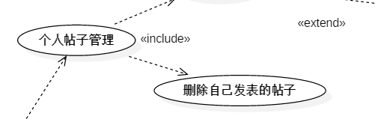
用例场景描述：
用例名称 | 教师在课程论坛删除自己发表帖子
用例编号 | UC-T024
用例描述 | 教师可以在课程论坛中对自己发表的帖子进行删除
参与者 | 教师用户
触发条件 | 教师想要在课程论坛中删除自己发表的帖子，
前置条件 | 教师的账号记录已经在信息数据库中，教师成功登录，教师已经开设此课程，课程论坛中有帖子
后置条件 | 帖子删除成功后，数据库删除帖子信息，刷新页面
基本事件流 | - 教师在课程论坛中对自己发布想要删除的帖子点击“删除”  - 教师点击“删除”按钮  - 系统响应操作，提示“亲，确定删除帖子吗？要不在看看”  - 教师点击“确定”按钮，系统显示“删除成功”
异常事件流 | - 教师想中断删除操作，则单击“取消”来返回  - 教师没有选中内容而进行操作，系统提示“亲，请选择要删除的内容”  - 网络出现错误，系统提示“亲，网络出错了，请重新删除”
优先级
成功标准 | 帖子删除中出现“删除成功”，并刷新课程论坛页面，刚刚删除的帖子内容不存在了

- UC-T025教师在课程论坛评论帖子
用例图：
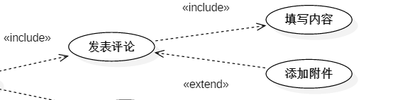
用例场景描述：
用例名称 | 教师在课程论坛评论帖子
用例编号 | UC-T025
用例描述 | 教师可以在课程论坛直接对帖子发表自己的看法
参与者 | 教师用户
触发条件 | 教师想要在课程论坛对帖子进行评论
前置条件 | 教师的账号记录已经在信息数据库中，教师成功登录，教师已经开设此课程，课程论坛中有帖子
后置条件 | 评论成功后，刷新页面，显示自己评论的内容
基本事件流 | - 教师在帖子中点击“评论”  - 教师输入内容，点击“发表”按钮  - 教师选择是否上传附件  - 系统响应请求，显示“发表成功”
异常事件流 | - 教师想中断评论操作，则单击“取消”来返回
优先级
成功标准 | 帖子评论成功后，刷新页面，显示自己评论的内容

- UC-T026教师在课程论坛删除评论
用例图：
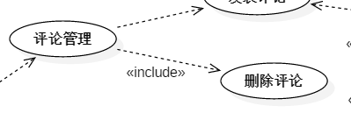
用例场景描述：
用例名称 | 教师在课程论坛评论帖子
用例编号 | UC-T026
用例描述 | 教师可以在课程论坛中删除自己的评论
参与者 | 教师用户
触发条件 | 教师想要在课程论坛对帖子进行评论
前置条件 | 教师的账号记录已经在信息数据库中，教师成功登录，教师已经开设此课程，课程论坛中有帖子
后置条件 | 数据库中删除评论信息，刷新页面
基本事件流 | - 教师在自己发表的评论点击“删除”  - 刷新页面，评论不见了
异常事件流 | - 教师想中断删除评论操作，则单击“取消”来返回
优先级
成功标准 | 评论删除后成功后，页面刷新，自己的评论不见了

- UC-T027教师在课程论坛回复帖子
用例图：
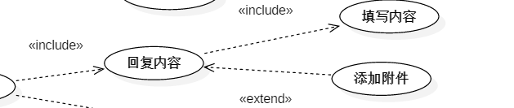
用例场景描述：
用例名称 | 教师在课程论坛回复帖子
用例编号 | UC-T027
用例描述 | 教师可以在课程论坛对帖子进行回复
参与者 | 教师用户
触发条件 | 教师想要在课程论坛对帖子进行回复
前置条件 | 教师的账号记录已经在信息数据库中，教师成功登录，教师已经开设此课程，课程论坛中有帖子
后置条件 | 回复成功后，并发送通知消息至被层主
基本事件流 | - 教师在帖子中选中要回复的楼层  - 点击“回复”按钮，输入要回复的内容  - 或者上传附件  - 点击“确定”  - 系统显示“回复成功”
异常事件流 | - 教师取消回复，则单击“取消”按钮来返回
优先级
成功标准 | 帖子回复成功后，刷新页面，显示回复的内容

- UC-T028教师在课程论坛删除回复
用例图：
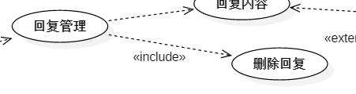
用例场景描述：
用例名称 | 教师在课程论坛回复帖子
用例编号 | UC-T028
用例描述 | 教师可以在课程论坛对回复进行删除
参与者 | 教师用户
触发条件 | 教师想要在课程论坛对自己的回复进行删除
前置条件 | 教师的账号记录已经在信息数据库中，教师成功登录，教师已经开设此课程，课程论坛中有帖子，自己对某一楼层进行了回复
后置条件 | 回复删除成功后，数据库删除回复的信息，刷新页面
基本事件流 | - 教师选中贴子内自己的回复  - 点击“删除”按钮  - 刷新页面
异常事件流 | - 教师中断删除回复操作
优先级
成功标准 | 回复内容删除成功后，刷新页面，回复内容删除了

- UC-T029教师在课程论坛置顶帖子
用例图：
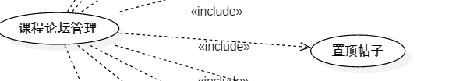
用例场景描述：
用例名称 | 教师在课程论坛置顶帖子
用例编号 | UC-T029
用例描述 | 教师可以在课程论坛中进把好的帖子进行置顶，供用户分享
参与者 | 教师用户
触发条件 | 教师想要在课程论坛置顶精华的帖子
前置条件 | 教师的账号记录已经在信息数据库中，教师成功登录，教师已经开设此课程，课程论坛中有帖子
后置条件 | 置顶成功后，刷新页面，刚刚被置顶的帖子放在了置顶的位置
基本事件流 | - 教师在想要置顶的帖子前，点击“置顶”的按钮  - 系统响应刷新页面，帖子被置顶
异常事件流 | - 教师退出课程论坛
优先级
成功标准 | 置顶成功后，刷新页面，刚刚被置顶的帖子放在了置顶的位置

- UC-T030教师在课程论坛加精帖子
用例图：
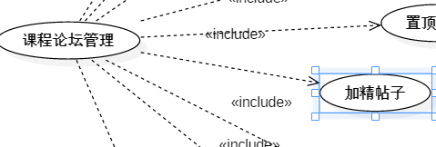
用例场景描述：
用例名称 | 教师在课程论坛加精帖子
用例编号 | UC-T030
用例描述 | 教师可以在课程论坛中把好的帖子进行加精操作
参与者 | 教师用户
触发条件 | 教师想要在课程论坛置顶精华的帖子
前置条件 | 教师的账号记录已经在信息数据库中，教师成功登录，教师已经开设此课程，课程论坛中有帖子
后置条件 | 置顶成功后，刷新页面，刚刚被置顶的帖子放在了置顶的位置
基本事件流 | - 教师在想要置顶的帖子前，点击“置顶”的按钮  - 系统响应刷新页面，帖子被置顶
异常事件流 | - 教师退出课程论坛
优先级
成功标准 | 置顶成功后，刷新页面，刚刚被置顶的帖子放在了置顶的位置

- UC-T031教师在课程论坛收藏帖子
用例图：
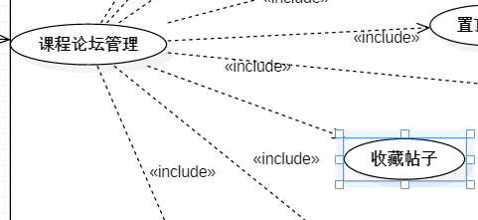
用例场景描述：
用例名称 | 教师在课程论坛收藏帖子
用例编号 | UC-T032
用例描述 | 教师可以在课程论坛中对好的帖子进行收藏
参与者 | 教师用户
触发条件 | 教师想要在课程论坛中对优秀的帖子进行收藏
前置条件 | 教师的账号记录已经在信息数据库中，教师成功登录，教师已经开设此课程，课程论坛中有帖子
后置条件 | 帖子收藏成功后，在“我的收藏”中新增收藏的帖子
基本事件流 | - 教师在“课程论坛”中，点击“收藏”按钮  - 系统响应请求，显示“收藏成功”
异常事件流 | - 教师退出终止用例，退出“课程论坛”
优先级
成功标准 | 收藏成功后，显示“收藏成功”，并且在“我的收藏”中新增了收藏的帖子

- UC-T032教师在课程论坛举报用户
用例图：
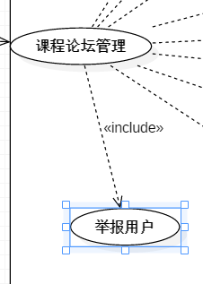
用例场景描述：
用例名称 | 教师在课程论坛举报用户
用例编号 | UC-T028
用例描述 | 教师可以在课程论坛中对恶意用户进行举报
参与者 | 教师用户
触发条件 | 教师想要在课程论坛中对恶意用户进行举报
前置条件 | 教师的账号记录已经在信息数据库中，教师成功登录，教师已经开设此课程，课程论坛中有恶意用户进行举报
后置条件 | 教师举报用户后，向管理员发送举报消息
基本事件流 | - 教师在课程论坛中选中恶意用户头像  - 点击“举报”按钮  - 系统响应请求，教师选择举报的选项或填写举报信息  - 点击“发送”  - 系统响应请求，显示“举报成功”
异常事件流 | - 教师想要中断举报请求，则单击“取消”返回
优先级
成功标准 | 举报用户后，系统显示“举报成功”

- UC-T033教师课程搜索
用例图：
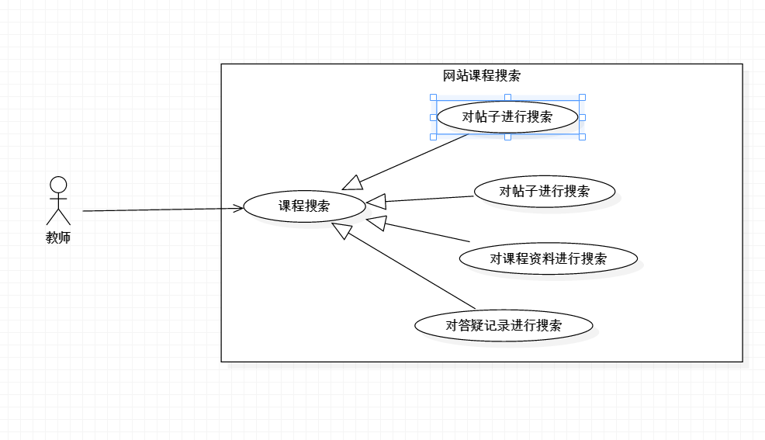
用例场景描述：
用例名称 | 教师课程搜索
用例编号 | UC-T033
用例描述 | 教师可以在课程管理中输入关键字进行课程搜索，也可以进行分类搜索
参与者 | 教师用户
触发条件 | 教师想要在课程管理中进行课程搜索
前置条件 | 教师的账号记录已经在信息数据库中，教师成功登录，教师已经开设此课程，课程论坛中有帖子
后置条件 | 搜索成功后刷新内容，显示相应的内容
基本事件流 | - 教师在课程搜索中输入关键字  - 教师点击“搜索”按钮  - 系统响应请求，页面刷新，显示相应的内容
异常事件流 | - 教师中断搜索，退出搜索界面  - 教师输入的内容为空，点击“搜索”按钮，系统提示“输入的内容不能为空”
优先级
成功标准 | 搜索成功后，刷新页面，显示相应的内容

课程链接
UML图

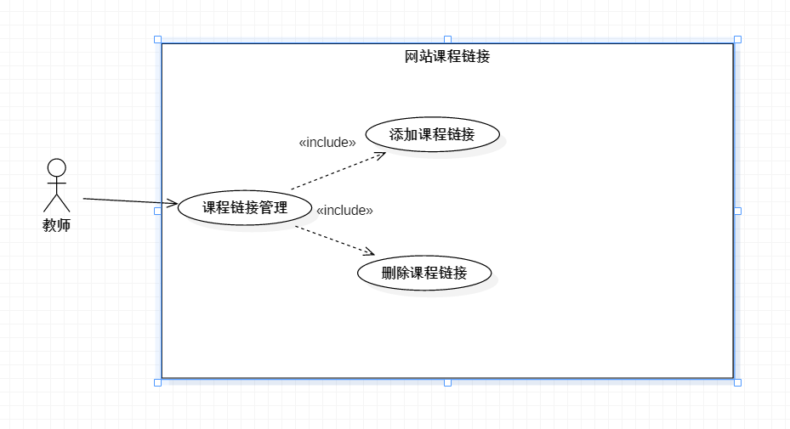
- UC-T034教师添加课程链接
用例图：
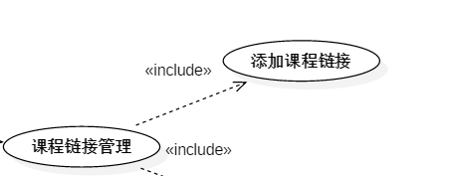
用例场景描述：
用例名称 | 教师添加课程链接
用例编号 | UC-T034
用例描述 | 教师可以在课程链接中添加课程链接
参与者 | 教师用户
触发条件 | 教师想要在课程链接中添加课程链接，
前置条件 | 教师的账号记录已经在信息数据库中，教师成功登录，教师已经开设此课程
后置条件 | 添加成功后，数据库中增添链接消息链接消息发送至每个关注此门课程的用户消息通知中
基本事件流 | - 教师在“课程链接”中点击“添加”按钮  - 系统响应请求  - 教师输入新的课程链接  - 系统显示“添加成功”
异常事件流 | - 教师中断添加操作，则单击“取消”按钮返回
优先级
成功标准 | 链接更新成功后，显示“添加成功”提示，页面刷新，课程链接中显示刚刚添加的链接

- UC-T035教师删除课程链接
用例图：
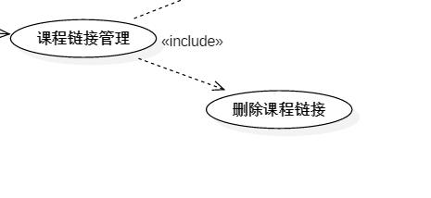
用例场景描述：
用例名称 | 教师删除课程链接
用例编号 | UC-T035
用例描述 | 教师可以在课程链接中删除课程链接
参与者 | 教师用户
触发条件 | 教师想要在课程管理中删除课程链接，
前置条件 | 教师的账号记录已经在信息数据库中，教师成功登录，教师已经开设此课程
后置条件 | 删除成功后，数据库中删除链接消息链接消息发送至每个关注此门课程的用户消息通知中
基本事件流 | - 教师对课程链接点击“删除”按钮  - 系统响应请求，显示“删除成功”
异常事件流 | - 教师中断“删除”操作，则单击“返回”
优先级
成功标准 | 链接删除成功后，显示“删除成功”提示，页面刷新，课程链接中刚刚添加的链接不显示

我的消息
UML图
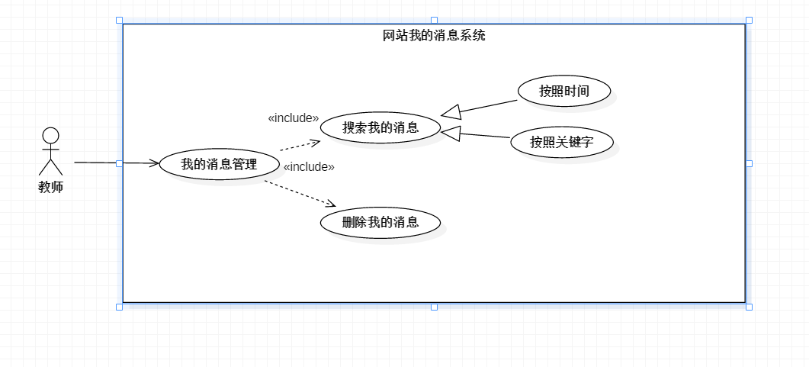

- UC-T036教师在“我的消息”中删除消息
用例图：
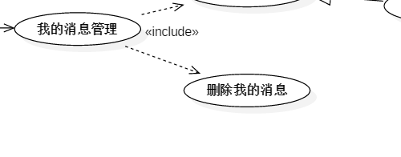
用例场景描述：
用例名称 | 教师在“我的消息”中删除消息
用例编号 | UC-T036
用例描述 | 教师想要在“我的消息”中批量，单条的删除消息
参与者 | 教师用户
触发条件 | 教师想要在“我的消息”中删除消息
前置条件 | 教师的账号记录已经在信息数据库中，教师成功登录，“我的消息”中内容
后置条件 | 删除成功后，数据库中删除消息内容，刷新页面
基本事件流 | - 教师在“我的消息”页面选择要删除的消息，勾选复选框  - 点击“删除”按钮，系统响应请求，显示“删除成功”
异常事件流 | - 教师想中断删除操作，则单击“取消”来返回  - 教师没有选中内容而进行操作，系统提示“亲，请选择要删除的内容”  - 网络出现错误，系统提示“亲，网络出错了，请重新删除”
优先级
成功标准 | 消息删除中出现“删除成功”，并刷新“我的消息”页面，刚刚删除的消息内容不存在了

- UC-T037教师在“我的消息”中搜索
用例图：
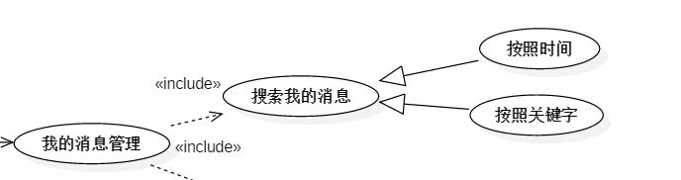
用例场景描述：
用例名称 | 教师在“我的消息”中搜索
用例编号 | UC-T037
用例描述 | 教师可以在“我的消息”中输入时间和关键字进行搜索
参与者 | 教师用户
触发条件 | 教师想要在“我的消息”搜索消息
前置条件 | 教师的账号记录已经在信息数据库中，教师成功登录，教师的“我的消息”中有内容
后置条件 | 搜索成功后，刷新页面
基本事件流 | - 教师在“我的消息”中选择时间  - 教师点击“搜索”  - 系统响应请求，显示内容  - 教师在“我的消息”中输入关键字  - 教师点击“搜索”  - 系统响应请求，显示内容
异常事件流 | - 教师输入的关键字内容为空，系统显示“内容不能为空”  - 教师退出搜索界面
优先级
成功标准 | 搜索成功后，刷新页面，显示相应的内容

我的收藏
UML图
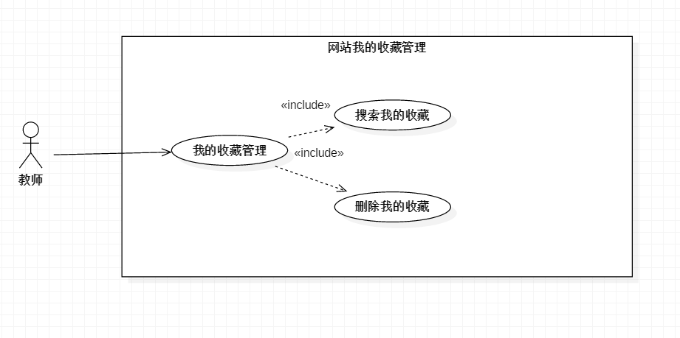
- UC-T038教师在“我的收藏”中取消收藏
用例图：
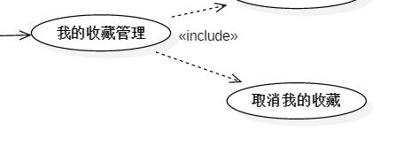
用例场景描述：
用例名称 | 教师在“我的收藏”中取消收藏
用例编号 | UC-T038
用例描述 | 教师可以在“我的收藏”中，对帖子取消收藏
参与者 | 教师用户
触发条件 | 教师想要取消帖子的收藏
前置条件 | 教师的账号记录已经在信息数据库中，教师成功登录，“我的收藏”中有内容
后置条件 | 取消收藏成功后，刷新页面
基本事件流 | - 教师在“我的收藏”页面  - 选中想要取消收藏的帖子  - 点击“取消收藏”按钮  - 系统显示“取消收藏成功”
异常事件流 | - 教师中断取消收藏操作，返回
优先级
成功标准 | 取消收藏中显示“取消收藏成功”，页面刷新，刚刚想要取消的收藏帖子不存在了

- UC-T039教师在“我的收藏”中搜索
用例图：
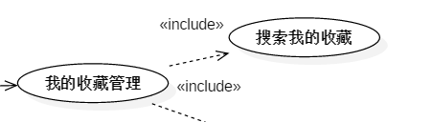
用例场景描述：
用例名称 | 教师在“我的收藏”中搜索
用例编号 | UC-T039
用例描述 | 教师可以在“我的收藏”中根据关键字进行搜索
参与者 | 教师用户
触发条件 | 教师想要在“我的收藏”中搜索
前置条件 | 教师的账号记录已经在信息数据库中，教师成功登录，“我的收藏”中有内容
后置条件 | 搜索成功后刷新页面
基本事件流 | - 教师在“我的收藏”中页面进行搜索  - 教师输入关键字，点击“搜索”  - 系统刷新页面，显示搜索内容
异常事件流 | - 教师退出搜索界面  - 教师输入的关键字内容为空，系统提示“输入内容不为空”
优先级
成功标准 | 点击“搜索”后刷新页面，显示相应的内容

我的关注
UML图
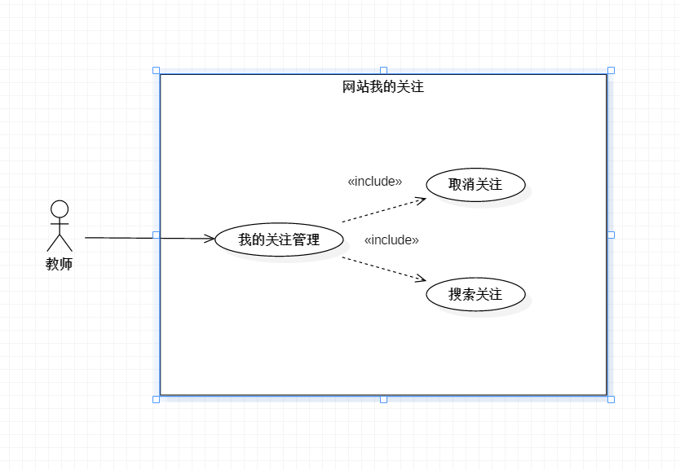

- UC-T040教师在“我的关注”中搜索
用例图：
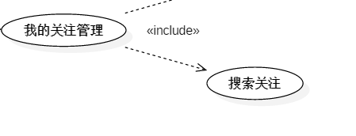
用例场景描述：
用例名称 | 教师在“我的关注”中搜索
用例编号 | UC-T040
用例描述 | 教师可以在“我的收藏”中根据关键字进行搜索
参与者 | 教师用户
触发条件 | 教师想要在“我的收藏”中搜索
前置条件 | 教师的账号记录已经在信息数据库中，教师成功登录，“我的收藏”中有内容
后置条件 | 搜索成功后刷新页面
基本事件流 | - 教师在“我的关注”中输入关键字  - 教师点击“搜索”  - 搜索成功后，页面刷新显示响应内容
异常事件流 | - 教师输入关键字内容为空，系统提示“输入的内容不为空”  - 教师退出搜索界面
优先级
成功标准 | 搜索成功后，刷新页面，显示相应的内容

- UC-T041教师在“我的关注”中取消关注
用例图：
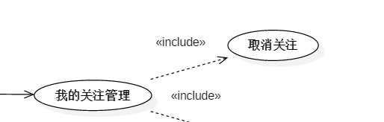
用例场景描述：
用例名称 | 教师在“我的关注”中取消关注
用例编号 | UC-T041
用例描述 | 教师可以在“我的关注”中对课程、用户取消关注
参与者 | 教师用户
触发条件 | 教师想要在“我的关注”中对课程、用户取消关注
前置条件 | 教师的账号记录已经在信息数据库中，教师成功登录，教师的关注列表中有内容
后置条件 | 取消关注后，页面刷新
基本事件流 | - 教师在“我的关注”中选择“课程关注”  - 教师早要取关的课程选中“取消关注”按钮  - 系统显示“取关成功”  - 教师在“我的关注”中选择“用户关注”  - 教师在要取关的用户下选中“取消关注”按钮  - 系统显示“取关成功”
异常事件流 | - 教师中断取关操作，则单击“返回”按钮
优先级
成功标准 | 取消关注中，显示“取关成功”，页面刷新，刚刚取关的东西已经不存在

- UC-T038教师在“我的课程”中查询课程
用例图：
用例场景描述：
用例名称 | 教师在“我的课程”中查询课程
用例编号 | UC-T038
用例描述 | 教师可以在“我的课程中”根据时间，和关键字查询课程
参与者 | 教师用户
触发条件 | 教师想要在“我的课程”中查询课程
前置条件 | 教师的账号记录已经在信息数据库中，教师成功登录，教师“我的课程”中存在课程
后置条件 | 查询成功后，刷新页面，返回内容
基本事件流 | - 教师在“我的课程”输入关键字  - 点击“搜索”按钮  - 页面刷新返回内容  - 教师在“我的课程”中输入时间  - 点击“搜索”按钮  - 页面刷新返回内容
异常事件流 | - 教师退出课程查询界面
优先级
成功标准 | 查询成功后返回相应的内容

- UC-T039教师关注课程
用例图：

用例场景描述：
用例名称 | 教师在关注课程
用例编号 | UC-T039
用例描述 | 教师可以在网站上搜索课程并且对课程进行关注，方便对其接收相关的消息
参与者 | 教师用户
触发条件 | 教师想要关注网站上的课程
前置条件 | 教师的账号记录已经在信息数据库中，教师成功登录，网站上有课程开设
后置条件 | 关注成功后，在课程列表中会增加
基本事件流 | - 教师在网站首页搜索课程  - 系统显示课程内容  - 教师在课程下点击“关注”按钮  - 系统显示“关注成功”
异常事件流 | - 教师中断关注操作
优先级
成功标准 | 系统显示“关注成功”，并且在“我的关注”-课程关注中增加该门课程

- UC-T040教师关注用户
用例图：
用例场景描述：
用例名称 | 教师在网站中关注用户
用例编号 | UC-T040
用例描述 | 教师可以对自己感兴趣的用户进行关注
参与者 | 教师用户
触发条件 | 教师想要关注自己感兴趣的而用户
前置条件 | 教师的账号记录已经在信息数据库中，教师成功登录，教师有感兴趣的用户
后置条件 | 关注用户成功后，在关注列表中用户的关注里增加新用户
基本事件流 | - 教师点击用户头像  - 教师在用户主页点击“关注”按钮  - 系统提示“关注成功”
异常事件流 | - 教师中断用户关注操作
优先级
成功标准 | 系统显示“关注成功”，并且在“我的关注”-用户关注里增加一个新用户信息

